„Na majowej łące”

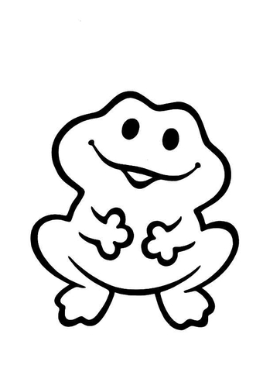
I. Zielona żabka, bocian, skowronek,
zając, motylek, kilka biedronek
tańczą na łące, skaczą, fruwają
i na swój koncert nas zapraszają.

Ref.: Kum, kum, kle, kle, kle.
Cyt, cyt, rechu, rech!
Na łące słychać wesoły śpiew!
II. Na maku usiadł mały motylek,
potem z biedronką tańczył przez chwilę.
Zając i świerszcze skaczą po trawie,
dużo radości jest w tej zabawie.
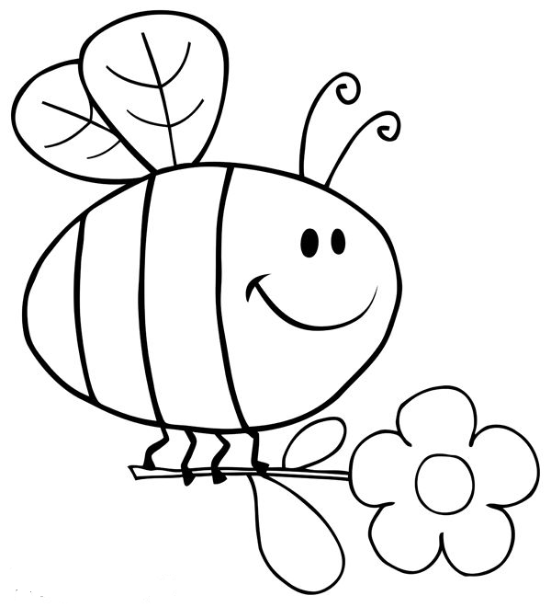
Ref.: Kum, kum, kle, kle…
